|  |  |
| --- | --- |
| Gerb-BMSTU_01 | **Министерство образования и науки Российской Федерации**  **Федеральное государственное бюджетное образовательное учреждение**  **высшего образования**  **«Московский государственный технический университет**  **имени Н.Э. Баумана**  **(национальный исследовательский университет)»**  **(МГТУ им. Н.Э. Баумана)** |

ФАКУЛЬТЕТ \_\_\_\_\_\_ИНФОРМАТИКА И СИСТЕМЫ УПРАВЛЕНИЯ\_\_\_\_\_\_\_\_\_\_\_

КАФЕДРА \_СИСТЕМЫ ОБРАБОТКИ ИНФОРМАЦИИ И УПРАВЛЕНИЯ\_\_\_\_\_\_

**ОТЧЕТ ПО ПРОЕКТНО-ТЕХНОЛОГИЧЕСКОЙ ПРАКТИКЕ**

Студент: Поляков Леонид Сергеевич

*фамилия, имя, отчество*

Группа \_\_\_ИУ5-22Б\_\_\_\_\_\_\_\_\_\_\_\_\_\_\_\_\_\_\_\_

Тип практики: Проектно-технологическая практика

Название предприятия \_\_\_\_\_\_\_Московский государственный технический университет имени Н.Э. Баумана\_\_\_\_\_\_\_\_\_\_\_\_\_\_\_\_\_\_\_\_\_\_\_\_\_\_\_\_\_\_\_\_\_\_\_\_\_\_

Студент **\_\_\_\_\_\_\_\_\_\_\_\_\_\_\_\_\_ Поляков Л. С.**

*подпись, дата фамилия, и.о.*

Руководитель практики **\_\_\_\_\_\_\_\_\_\_\_\_\_\_\_\_\_ Аладин Д. В.**

*подпись, дата фамилия, и.о.*

Оценка \_\_\_\_\_\_\_\_\_\_\_\_\_\_\_\_\_\_\_\_\_\_\_\_\_\_\_\_\_\_\_\_\_\_

*2024 г.*

# Содержание

Введение……………………………………………………………….2

Индивидуальное задание……………………………………………..3

Основная часть………………………………………………………...4

* Введение…………………………………………………………4
* Причина выбора темы проекта…………………………………5
* Предметная область……………………………………………..5
* Используемые технологии………………………………………6
* Заключение……………………………………………………….8
* Характеристика проделанной работы…………………………..8
* Возможности созданного решения………………………………9
* Удовлетворение требованиям к проекту………………………..10

Заключение………………………………………………………………11

Использованные источники…………………………………………….11

Приложения……………………………………………………………...12

Примечания………………………………………………………………13

Мемы…………………………………………………………………Повсюду…

# Введение

Целями проектно-технологической практики являются освоение навыков разработки и проектирования информационных систем на основе объектно-ориентированного подхода (ООП) и знакомство с современными системами объектного программирования и системами классов. При прохождении проектно-технологической практики ставятся следующие задачи: самостоятельно изучить существующие системы классы и современные технологии, основанные на ООП, и применить современные технологии, основанные на ООП, при проектировании и разработке собственного решения по индивидуальному заданию.

# Индивидуальное задание

Написать софт для симуляции термодинамических процессов, происходящих в идеальном газе

Цели**:**

1. Облегчить понимание физических процессов, протекающих в модели идеального газа при различных параметрах системы (температура, объём, занимаемый газом, количество вещества) путём их наглядного представления на графическом интерфейсе приложения, а также измерения и представления на динамичных графиках параметров системы (характеристик газа)
2. Получить практику разработки приложений с графическим интерфейсом на языке C++. Изучить и применить на практике основные порождающие, структурные, и поведенческие паттерны проектирования дабы улучшить навыки разработки программ на этапе проектирования
3. Научиться описывать физические модели и процессы на математическом языке, проецируя их затем на прикладной код

Функциональные требования:

* Сделать процесс взаимодействия и адаптации с приложением максимально простым и удобным для пользователя путём предоставления ему удобного и интуитивно понятного UI
* Интерфейс приложения должен быть представлен на одном экране для быстрого доступа к любому функционалу приложения
* На интерфейсе должна быть главная динамическая область, демонстрирующая текущее состояние объекта исследования (газа в ёмкости)
* Интерфейс приложения должен обеспечить наглядное представление характеристик газа в реальном времени
* Должна быть возможность управлять различными физическими характеристиками системы через соответствующие кнопки интерфейса

# Основная часть

## **Введение**

Данный реферат представляет собой отчет по практической работе, целью которой является создание приложения с графическим интерфейсом для симуляции термодинамических процессов в идеальном газе.

Функционал приложения должен позволять пользователю интерактивно изучать взаимосвязь таких характеристик идеального газа, как температура, объем и давление, а также наблюдать за протеканием различных термодинамических процессов.

## **Причина выбора темы проекта**

Тема проекта была выбрана по следующим причинам:

1. **Актуальность**:

Термодинамика является фундаментальным разделом физики, который находит широкое применение в различных областях науки и техники. Понимание термодинамических процессов крайне важно для специалистов в области энергетики, материаловедения, химической технологии и многих других.

1. **Образовательный потенциал**:

Интерактивное приложение позволяет визуализировать сложные физические процессы, делая их более доступными для понимания. Такой подход способствует более глубокому усвоению материала и развитию интуитивного представления о термодинамике.

1. **Практический интерес**:

Разработка приложения с графическим интерфейсом требует использования различных навыков программирования, включая работу с графическими библиотеками, обработку событий, реализацию алгоритмов моделирования физических процессов.

## **Предметная область**

Проект связан с термодинамикой, разделом физики, изучающим тепловые явления и связанные с ними физические свойства макроскопических систем. В рамках проекта рассматривается идеальный газ – теоретическая модель газа, в которой пренебрегают взаимодействием между частицами газа. Несмотря на свою простоту, модель идеального газа позволяет описать многие реальные газовые системы и предсказать их поведение в различных условиях.



## **Используемые технологии**

Для реализации проекта были выбраны следующие технологии:

* **Язык программирования C++**

компилируемый, статически типизированный[[1]](#Примечание) язык программирования общего назначения. Поддерживает такие парадигмы программирования, как процедурное программирование, объектно-ориентированное программирование, обобщённое программирование. Язык имеет богатую стандартную библиотеку, которая включает в себя распространённые контейнеры и алгоритмы, ввод-вывод, регулярные выражения, поддержку многопоточности и другие возможности. C++ сочетает свойства как высокоуровневых, так и низкоуровневых языков C++; является мощным и гибким языком программирования, широко используемым для разработки высокопроизводительных приложений.

* **Библиотека SFML**

(англ. Simple and Fast Multimedia Library — простая и быстрая мультимедийная библиотека) — свободная кроссплатформенная мультимедийная библиотека для создания мультимедийных приложений. Написана на C++ Она предоставляет удобный и интуитивно понятный программный интерфейс для работы с графикой, звуком, окнами и событиями, что делает ее идеальным выбором для создания интерактивного приложения.

**Причины выбора:**

* **C++:**

Высокая производительность, гибкость, развитые средства для объектно-ориентированного программирования. Изучение C++ в рамках курса “Программирование на основе классов и шаблонов” изучаемого во втором семестре на кафедре ИУ5 в МГТУ им. Н. Э. Баумана. Невозможность выбора другого языка, обусловленная требованиями к проекту, разрабатываемому в рамках проектно-технологической практики

* **SFML:**

Удобный интерфейс, кроссплатформенность, наличие всех необходимых инструментов для создания графического приложения. Наличие большого количества обучающих и справочных материалов, документации

## **Заключение**

В рамках проектно-технологической практики разрабатывается приложение, симулирующее термодинамические процессы в идеальном газе. Приложение предоставляет пользователю интерактивный способ изучения взаимосвязи между температурой, объемом и давлением газа, а также позволяет моделировать различные термодинамические процессы. Использование языка программирования C++ и библиотеки SFML позволило создать эффективное и удобное в использовании приложение с графическим интерфейсом.

## **Характеристика проделанной работы**

В рамках проектно-технологической практики было разработано приложение, удовлетворяющее техническим и функциональным требованиям, которые были поставлены к решению. Также достигнуты все цели, поставленные перед выполнением практики

Проект имеет следующую структуру:

.

├── Buttons.cpp

├── Buttons.hpp – класс, отвечающий за функционал кнопок

├── CMakeLists.txt – файл для управления процессом сборки проекта

├── Molecules.cpp

├── Molecules.hpp – класс, описывающий молекулы и их взаимодействия

├── Plot.cpp

├── Plot.hpp – класс, отвечающий за отрисовку графиков

├── README.md

├── Reactor.cpp

├── Reactor.hpp – класс, отвечающий за функционал управления реактором и отслеживание его состояния

├── ReactorBtns.cpp

├── ReactorBtns.hpp – класс, описывающий поведение кнопок управления реактором

├── Report.md

├── Vec.cpp

├── Vec.hpp – класс-абстракция над физическим вектором для более удобного описания взаимодействия молекул друг с другом и со стенками реактора

├── cmake-build-debug

├── fonts – шрифты для приложения

├── main.cpp – входная точка в программу, где собираются все зависимости

└── textures – текстуры для кнопок

## **Возможности созданного решения**

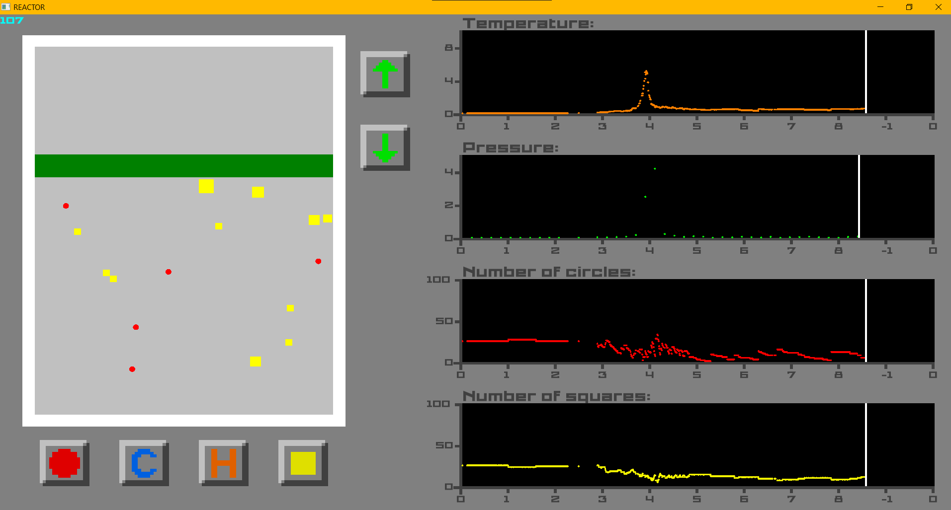

**Охладить/нагреть газ**

**Добавить красных частиц**

**Добавить жёлтых частиц**

**Поршень вверх/вниз**

## **Удовлетворение требованиям к проекту**

* Приложение разработано на языке C++ с использованием ООП подхода. Об этом свидетельствует использование классов и паттернов проектирования в кодовой базе проекта
* Проект собирается с помощью Cmake; код написан в едином Code-style (Google C++ Style) с использованием статического анализатора Cppcheck
* Код логически разбит по модулям .cpp и .hpp
* В проекте используется внешняя библиотека (SFML) для упрощения работы с графикой
* Разработка велась с использованием git и удалённого репозитория на GitHub, куда коммитились все изменения в кодовой базе проекта
* В проекте использовались структуры данных из библиотеки STL, такие как vector и deque
* В проекте помимо простых паттернов проектирования, таких как «Фасад» и «Синглтон» также используются паттерны «Фабрика» и «Декоратор»

# Заключение

В ходе проектно-технологической практики было разработано приложение, позволяющее моделировать физические процессы, присущие идеальному газу. Приложение имеет минималистичный и интуитивно понятный графический интерфейс, позволяющий без труда разобраться в его функционале. Функционал приложения включает в себя интерактивную область с реактором, в котором протекают все процессы, информативные графики, отслеживающие все необходимые метрики газа в реакторе, а также элементы управления реактором, представляющие собой кнопки, позволяющие менять основные параметры системы, такие как объём реактора (объём, занимаемый газом), количество вещества (молекул газа) в реакторе и температура реактора. Разработанное в ходе проектно-технологической практики приложение будет полезно тем, кто хочет на наглядном примере разобраться в термодинамике и улучшить понимание физических процессов, протекающих в модели идеального газа. А кодовая база приложения может послужить неплохой отправной точкой для тех, у кого есть желание попробовать себя в разработке приложений с графическим интерфейсом на языке C++ с использованием библиотеки SFML. Также в ходе практики были получены навыки по описанию сложных физических систем с помощью кода, путём использования различных абстракций; и навыки применения паттернов проектирования там, где это необходимо для облегчения архитектуры кода и ускорения разработки проекта.

# Использованные источники

• **Веб-сайт кафедры ИУ5**, курс «основы программирования»

<https://cpp1.wiki.iu5edu.ru>

• **Веб-сайт кафедры ИУ5** «автоматизированные системы обработки информации и управления»

<https://e-learning.bmstu.ru/iu5/mod/folder/view.php?id=277>

# Приложения

# Примечания

1 - после стандарта C++11 получил поддержку неявной типизации с помощью ключевых слов auto и decltype. Поддерживает динамическую типизацию, при использовании библиотеки Boost (boost::any, boost::variant). Имеет черты как сильной, так и слабой типизации.

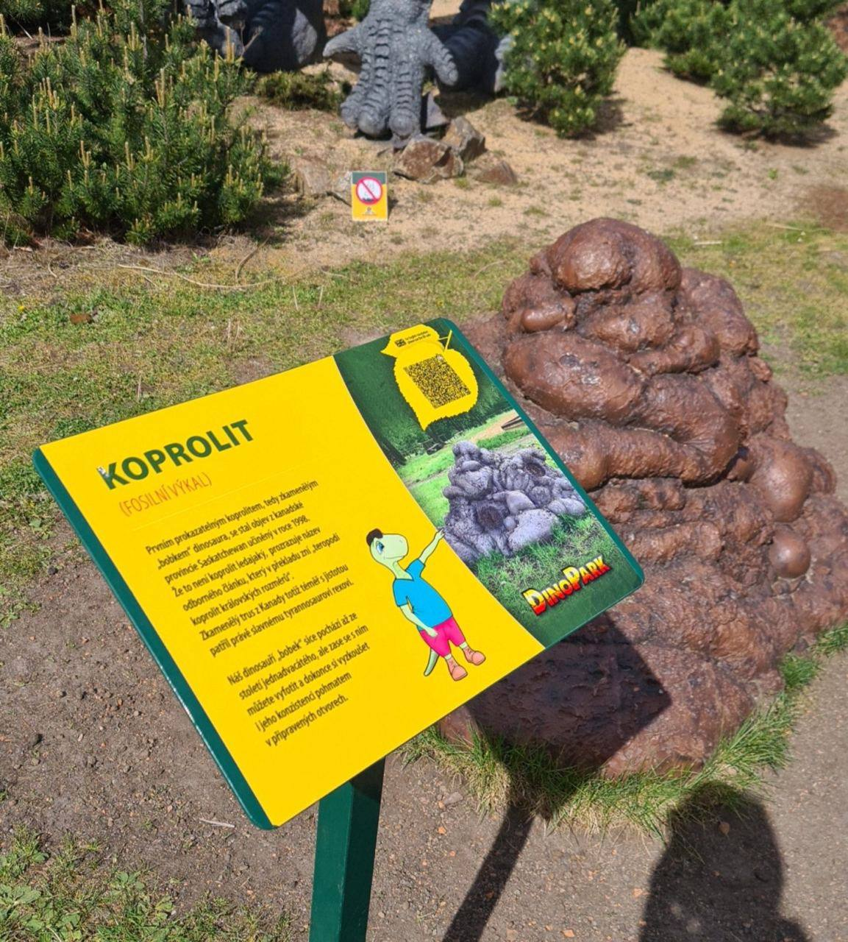

Микросервисы? Монолит? А может лучше…